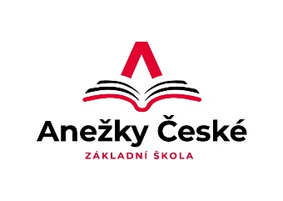

Základní škola Ústí nad Labem,

Anežky České 702/17, příspěvková organizace

400 07 Ústí nad Labem

IČ: 44555474

t.č.: 475 500 032, 475 502 322, 606 841 265

e-mail: [sekretariat@zsanceske-ul.cz](mailto:sekretariat@zsanceske-ul.cz)

MINT-interier s.r.o.

Ve stráni 180/7

400 01 Ústí nad Labem

IČ: 04254333

**Objednávka č. 54/2024**

Dobrý den,

     na základě Vaší cenové nabídky (83.296,40 Kč) objednáváme u vás stavbu sádrokartonové příčky ve školní jídelně, včetně výmalby.

Děkujeme

V Ústí nad Labem 31.5.2024 Mgr. Jindra Šteflová

ředitelka školy